Домашнее задание по сольфеджио 9 класс от 16.09.22

- Построить в тетради все виды ладов народной музыки от ноты “До” и подписать их названия и измененные ступени

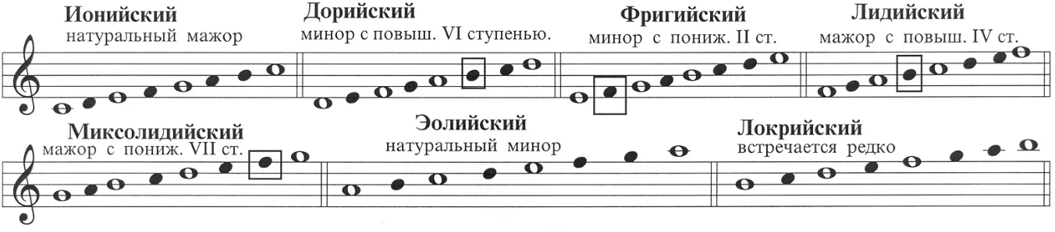
- Получившиеся лады сыграть на своем инструменте и спеть

- Определить, какие лады народной музыки использованы в следующих примерах
